3-Minuten-Start-Up-Energieübungen
Mit dieser Übungsfolge schaltest du zum einen den Energiefluss zu deinem Gehirn ein, zum anderen bringst du dich durch das leichte Massieren von Gehirn-, Erd- und Raumpunkten in einen Zustand der Ruhe und Gelassenheit. Nach dieser Übung bist du hellwach, klar und ganz gelassen.
Gleichzeitig aktivierst du rechte und linke Gehirnhälfte und verbesserst die Koordination von Augen und Ohren. Du siehst und hörst besser!!

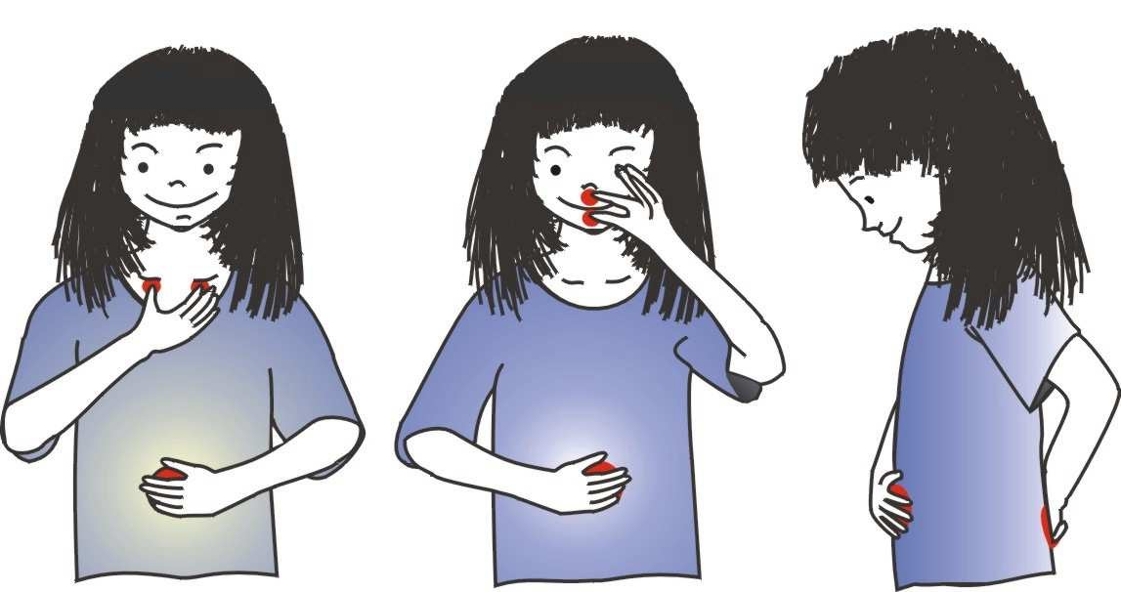

1. Rechts-Links-Integration (rechte und linke Gehirnhälfte aktivieren)

- Lege die 5 Fingerspitzen der einen Hand kreisförmig um den Nabel. Der Daumen zeigt dabei in Richtung Kopf, die Fingerspitzen in Richtung des Körperinneren.
- Mit der anderen Hand massierst du jetzt ganz leicht die „Gehirnanschaltknöpfe“. Sie liegen unterhalb des Schlüsselbeins, beiderseits des Brustbeins zwischen der 1. und 2. Rippe. Durch die Massage dieser Punkte wird dein Gehirn intensiv mit Blut und Sauerstoff versorgt!
- Anschliessend wechselst du die Hände.

2. Oben-Unten-Integration (Herz und Verstand anschalten)
Die Erdpunkte helfen dir, schneller und genauer zu rechnen. Die Raumpunkte verschaffen dir einen klaren Kopf und verhelfen dir, Entscheidungen zu treffen.
- Jetzt massierst du mit der 2. Hand die Punkte oberhalb der Oberlippe und unterhalb der Unterlippe (Erd- und Raumpunkte) – die andere Hand liegt wie gehabt auf dem Bauchnabel.
- Nach 30 Sekunden wechselst du die Hände und wiederholst die Übung.

3. Vorne-Hinten-Integration (An- und Entspannung ins Gleichgewicht bringen)
Mit dieser Übung bringst du deine natürliche Entspannung und Anspannung wieder ins Gleichgewicht.
  - Eine Hand liegt auf dem Bauchnabel, die andere massiert das Steissbein.
  - Nach 30 Sekunden wechselst du die Hände und wiederholst die Übung.

Entspannungsübungen für den Schulalltag
Wichtigste Voraussetzung für alles, was du im Leben tust, ist, dass du ausreichend mit Wasser versorgt bist. Atemübungen haben, wie du schon gesehen hast, eine sehr entspannende Wirkung. Das Gleiche gilt für die Überkreuzübungen (S. 14), die Verspannungen durch gezielte körperliche Bewegung lösen. Im Folgenden findest du darüber hinaus viele hilfreiche Entspannungsübungen rund ums Lernen, die sich besonders für die Schulzeit eignen.

Gehirnknöpfe rubbeln
Manche nennen diese Punkte auch „Gehirnanschaltknöpfe“. Wenn du sie leicht rubbelst und dabei tief ein- und ausatmest, wirst du automatisch ruhig(er) und gelassen(er). Gleichzeitig stimulierst du beide Gehirnhälften, die jetzt gut zusammenarbeiten können. Du bringst dein Gehirn auf Touren.
  - Die Punkte befinden sich rechts und links des Brustbeins, unterhalb des Schlüsselbeins. Massiere sie mit Daumen und Zeigefinger der einen Hand.
  - Die andere Hand liegt auf dem Bauchnabel.
  - Atme tief in den Bauch ein- und aus.
  - Besonders hilfreich ist diese Übung, wenn du gleichzeitig denkst: „Ich kann von Tag zu Tag besser ...(rechnen, lesen...)! Ich schaffe es! Ja, ich kann’s!“
  - Mach diese Übung eine halbe bis eine Minute, dann wechsele die Hände.
- 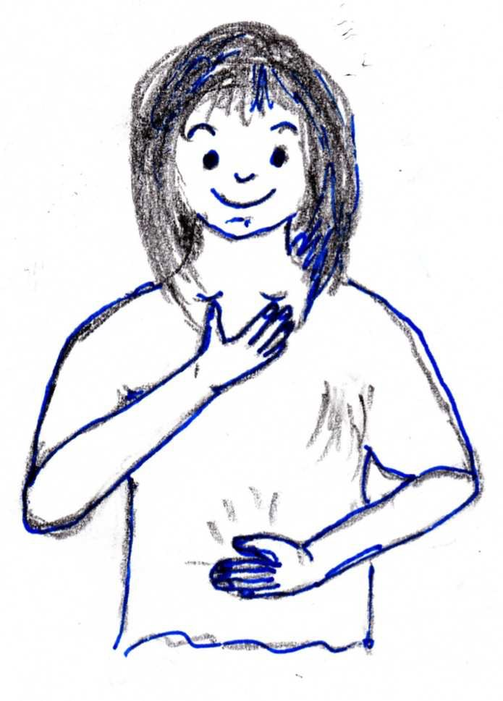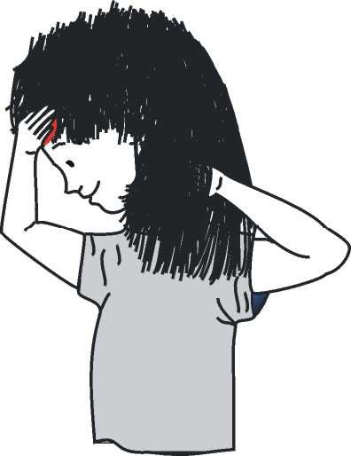

Kopfhalten
- Mit dieser Übung verbindest du Entspannung und neues Kräfte-Tanken. Durch die Stimulierung der Balanceknöpfe bringst du Körper und Geist ins Gleichge- wicht. Der Kopf wird klar, Ohren und Körper entspannen sich, Konzentrationsfähigkeit, Aufnahmefähigkeit und müheloses Denken werden gesteigert. Ein Gefühl des Wohlbehagens und der Ausgeglichenheit stellen sich ein. Durch das Halten der positiven Punkte (Stirnhöcker) beruhigst du dich ganz schnell. . Gleichzeitig wirst du durch das Stimulieren beider Gehirnhälften kreativer, optimistischer und mutiger. Deine Erinnerung an bereits Gelerntes kehrt zurück.
    - Lege eine Hand mit der Handinnenfläche sanft auf die Stirn, so dass sie beide Stirnhöcker berührt.
    - Die andere Hand hält den Hinterkopf direkt am oberen Halsansatz zum Kopf hin (Balanceknöpfe).
    - Atme tief ein- und aus.
    - Halte die Knöpfe 3 –5 Minuten oder solange es dir gut tut.

Das ist eine Übung, die du prima Morgens im Bett gleich nach dem Aufwachen machen kannst. Während du die Balanceknöpfe und die Positiven Punkte hältst, stimmst du dich auf den Tag ein. Du wirst merken, dass du viel kreativer, ideenreicher und selbstsicherer in den Tag startest.

Der Elefant
Diese Übung löst Nackenverspannungen und aktiviert das Kurz- und das Langzeitge- dächtnis. Sie fördert das Zuhören und Hörverstehen sowie das Sprechen. Gleichzeitig verbesserst du durch sie auch dein Gleichgewichtsgefühl!
  - Du stehst bequem mit leicht gebeugten Knien.
  - Strecke den linken Arm gerade nach vorne und klebe dein linkes Ohr an die Schulter. Stelle dir vor, du hättest einen ganz langen Rüssel und mit ihm zeichnest du eine liegende Acht an die gegenüberliegende Wand.
  - Beide Augen sind geöffnet und du schaust über die zeichnende Hand in die Weite.
  - Die Bewegung kommt aus der Hüfte, der ganze Körper schwingt mit und du bist ganz locker in den Knien. Der Arm, die Schulter und das Ohr bleiben zusammen, der andere Arm hängt entspannt herunter.
  - Du machst diese Übung ungefähr 5-mal, dann wechselst du Arm und Ohr.

Eule
- Mit der Eule löst du Spannungen, die vom langem Sitzen, Schreiben und Fernsehen herrühren. Die Eule macht deinen Kopf frei, du fühlst dich frisch und entspannt. Du kannst anschließend besser zuhören und dich außerdem besser an das erinnern, was du am Vortag gelernt hast.
- Umfasse mit der einen Hand den Muskelstrang, der auf der gegenüberliegende Schulter entlang läuft und drücke die Muskeln gerne auch etwas fester.
- Atme ein und drehe den Kopf langsam seitwärts in die Richtung der gehaltenen Schulter, das Kinn bleibt dabei gerade. Dann drehst du den Kopf langsam zur anderen Seite und atmest dabei tief aus. Du schaust erst über die eine, dann über die andere Schulter nach hinten. Wiederhole diese Übung 2 bis 3-mal. Du wirst feststellen, dass du jedes Mal etwas weiter hinter dich schauen kannst.
- Wichtig ist das tiefe Ein- oder Ausatmen, während du den Kopf drehst.
- Zum Schluss lässt du den Kopf leicht nach vorne fallen, um die Nackenmuskeln zu entspannen. Dabei atmest du tief durch.

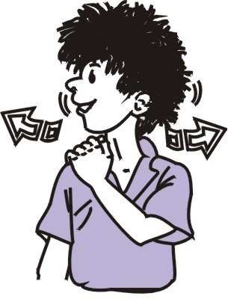

Quelle: www.genial-einfach-lernen.de

